物理实验复习
一 选择题（每题4分）
1对一物理量进行等精度多次测量，其算术平均值是（ B ）
A、真值 B、真值的最佳代表值 C、误差最大的值
2以下说法正确的是（ A ）。
A、多次测量可以减小随机误差 B、多次测量可以消除随机误差
C、多次测量可以减小系统误差
3下列说法正确的是（ C ）。
A、系统误差和随机误差都可能由实验者引起
B、表示测量结果时，数据的位数写得越多越准确
C、测量读数的有效位数只与仪器的最小分度值有关
4 反映系统误差大小程度的是（ B ）。
A、 精密度 B、正确度 C、准确度
5测量结果的表达式为 X＝X ± u_{x} ， 其含义为（ C ）。
A、被测量必定等于（X－u_{x}）或（X＋u_{x}）
B、被测量可能等于（X－u_{x}）或（X＋u_{x}）
C、被测量以一定概率落在（X－u_{x}）与（X＋u_{x}）之间
6下列结果表达中正确的是（ C ）
- x = 38.7435 ± 0.06371 cm B、x = 38.743 ± 0.064 cm
C、x= 38.74 ± 0.06 cm
7游标尺测量长度时，游标尺示值如下图所示，其读数为（ B ）。 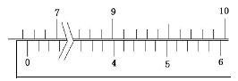
A、9.142 cm B、 6.742 cm C、9.140 cm
8 1.0级300 mV的电压表，测量电压值220 mV，其测量误差最大不会超过（ C ）。
A、Δ_{U} ＝ ± 0.022V B、Δ_{U} ＝ ± 0.03 V C、Δ_{U} ＝± 0.003V
二、判断题：
1任何测量都存在有误差，误差自始至终存在于一切科学实验的测量过程中. （√）
2真值反映的是物理量所具有的客观的真值量值，可以通过实验测得. （×）
3在正态分布中，标准误差的大小确定了曲线的形状，越大，曲线越陡，相对于纵坐标越集中；越小，曲线越平坦，误差相对于纵坐标越离散. （×）
Sigma越小，曲线越陡峭；sigma越大，曲线越平坦
4 准确度定性反映测量结果与被测量真值之间的一致程度，反映了由于随机误差和系统误差的综合效应使测量结果与真值不一致. （√）
5精密度定性反映系统误差的存在使得测量结果不能完全重复. 精密度高，测量结果的重复性好，各测量误差的分布密集，系统误差就小. （×）
高，误差大
6正确度反映的是由于系统误差的影响，定量或定性描述测量值接近真值的程度，是指测量结果的正确性. （√）
7 表示测量结果时，数据的位数写得越多越准确. （×）
8 8×10⁻⁵比8.0g测得准确. （×）
9按有效数字的运算规整，进行和、差运算时，其结果的最后一位与参加运算各量中的最高存疑位对齐；进行积、商运算时，其结果与参与运算的各量中有效位最多者相等. （×）
10用一级千分尺测量某一长度（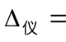0.004mm），单次测量结果为N=8.000nm，用不确定度评定测量结果为N=（8.000± 0.004）nm（×）
三、填空题
1 量的测量可由 数值 和 测量单位 的组合来表示，否则不能表示为量。
2 按测量条件分，测量可分为 等精度 测量和 不等精度 测量 。
3 误差按其性质主要可分为 随机 误差和 系统 误差两大类。
4 随机误差具有 随机 性，系统误差具有 确定 性。
5 服从正态分布规律的随机误差具有以下性质：单峰性、 有界性 性和 对称性 性。
6 发现系统误差的方法主要有 对比法 、 理论分析法 和数据分析法。
7未知定值系统误差的消除方法主要有抵消法、 交换 法和 替代 法。
8 变值系统误差的变化规律大致可分为 线性系统误差 、 周期性系统误差 。
9仪器误差是指在正确使用仪器的条件下， 测量值 与其 真值 之间可能产生的最大测量误差。
10当选用直流电表测量电流或电压时，一般需要考虑_准确度等级_和__量程_两个最基本的参数。
11若测量关系为 N＝xy，则测量不确定度的传播率公式为 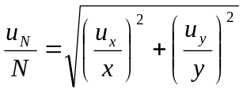 （或 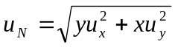 ） ；测量关系为 N＝x＋y， 则测量不确定度的传播率公式为 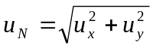 。
12若用 u_{A} 表示 A 类不确定度的评定量值，用 u_{B} 表示 B 类不确定度的评定量值，则合成标准不确定度 u = 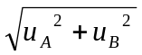。约定以 扩展不确定度 作为最终实验测量结果中的不确定度评定量值.
13测量结果I ＝4.513×10^{－2} A ± 3.02×10^{－4} A应改写为 I ＝(4.51±0.03)×10^{－2} A ；U ＝25.34 mV ± 52 μV应改写为U ＝(25.34 ± 0.05) mV。
14按有效数字的计算规则，85.3 + 4.25＝ 89.6 ；255×255 = 6.50×10⁴ 。
15按有效数字的计算规则，152.3 + 6.25＝ 158.6 ；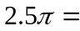 7.9 。
16利用有效数字运算法则，计算下列结果：（答10.0, 210）
17按有效数字性质，352.3 - 25.247 = 327.1 ；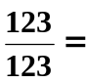 1.00 。
18按有效数字性质，200 m = 2.00×10⁴ cm；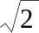× 4.0 = 5.6 。
19按有效数字的计算规则，85.3 + 4.25＝89.6 ；255×255 = 6.50×10⁴ 。
20按有效数字性质，15 mm = 1.5 ×10^{－7} nm；1200 cm = 1.2×10⁴ mm。
四、问答题（8分）
1 本课程教材中估算测量仪器测量误差的方法有哪几种？
（1）以仪器的最大允许误差作为仪器的测量误差（2分）
（2）以仪器的准确度等级作为仪器的测量误差（2分）
（3）以量具或仪器最小分度的一半或最小分度作为仪器的最大测量误差（2分）
（4）用可估计误差 Δ_{估计} 作为仪器的最大测量误差（2分）
四、计算题（20分）
1. 伏安法研究实验：根据给定电表及其他仪器，连接电路，测出待测电阻阻值，评定其不确定度。（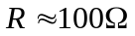、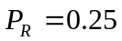W，要求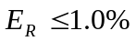，置信概率P = 68%。）
1）实验仪器（4分）
电压表C21 0.5级 7.5V
电流表C21 0.5级 50mA
直流稳压电源MPS-2002L-3
滑线变阻器BX-7-11
电键、待测电阻、导线
2）根据要求，确定待测电阻上电压的范围和流过电阻的电流范围（8分）
由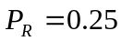W得：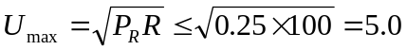V，
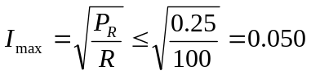A。
因为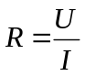，所以 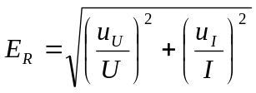。 由“等作用原则”得 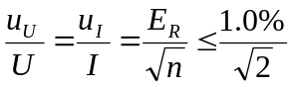。
按单次测量考虑，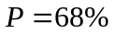，且认为测量不确定度来自于仪器误差，电压表选0-7.5V的量程，电流表选0-50mA的量程，则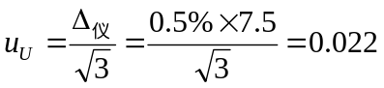V，
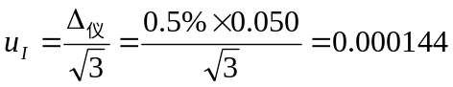A，
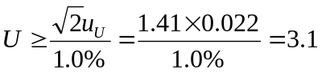V， 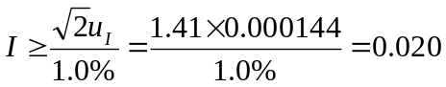A
又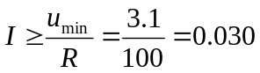A，所以 3.1V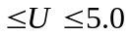V，30mA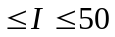mA
3）确定内外接，写出判断依据，画出电路图（4分）
内接。判断依据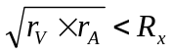。（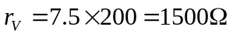，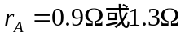）
电路图 ：
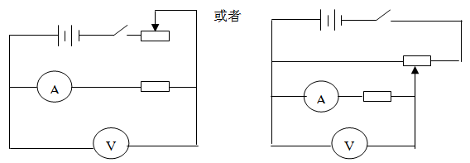
4）实验数据记录（4分）
任意记录一组电流电压值，但必须要在计算的范围之内。
5）实验数据处理（10分）
参考公式：
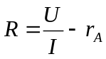，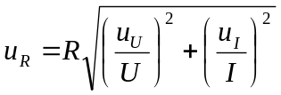

弹簧劲度系数的测量
一、判断题
1、弹簧劲度系数的测量实验中，所用的传感器是移动传感器。（√）
2、弹簧劲度系数的测量实验中，所用的传感器是移动传感器和旋转移动传感器。（×）
3、弹簧劲度系数的测量实验中，所用的传感器是旋转移动传感器。（×）
4、静态拉伸法测弹簧劲度系数的实验中，实验结果所描绘的是力 - 位置关系图。（√）
5、静态拉伸法测弹簧劲度系数的实验中，实验结果所描绘的是位置 - 时间关系图。（×）
6、动态谐振法测弹簧劲度系数的实验中，实验结果所描绘的是位置 - 时间关系图。（√）
7、动态谐振法测弹簧劲度系数的实验中，实验结果所描绘的是力 - 位置关系图。（×）
8、静态拉伸法测弹簧劲度系数的实验中，实验结果所描绘图形的纵坐标“力”是由测量传感器建立的输入量。（×）
9、静态拉伸法测弹簧劲度系数的实验中，实验结果所描绘图形的纵坐标“力”是由键盘取样建立的输入量。（√）
10、动态谐振法测弹簧劲度系数的实验中，实验结果所描绘图形的纵坐标“位置”是由测量传感器建立的输入量。（√）
11、动态谐振法测弹簧劲度系数的实验中，实验结果所描绘图形的纵坐标“位置”是由键盘取样建立的输入量。（×）
12、实验测量时，移动传感器向前方定向发射波速为 344.00 m/s 的次声波脉冲，当次声波脉冲遇到被测物体后按原路反射返回，移动传感器接收返回的次声波脉冲。（×）
二、选择题
1、静态拉伸法测弹簧劲度系数的实验中，图形显示窗口中纵坐标轴的物理量（力）是通过（ C ）建立的。
A、实验备注 B、实验计算机 C、 键盘取样
2、静态拉伸法测弹簧劲度系数的实验中，用到的传感器是（ C ）。
A、温度传感器 B、旋转移动传感器 C、移动传感器
3、动态谐振法测弹簧劲度系数实验中，Science Workshop程序在图形显示窗口中描绘图形是（ B ）。
A、“质量－时间” B、“位置－时间” C、“重量－时间”
4、静态拉伸法测弹簧劲度系数实验中，Science Workshop程序在图形显示窗口中描绘图形是（ A ）。
A、“重量－位置” B、“质量－位置” C、“重量－时间”
三、填空题
1、弹簧劲度系数的测量实验中，静态拉伸法记录的是 力—位置 图，动态谐振法记录的是 位置—时间 图。
2、弹簧劲度系数测量实验中，用了 静态拉伸法 和 动态谐振法 两种实验方法来测量弹簧的劲度系数。
3、弹簧劲度系数的测量实验中，动态谐振法测量时，忽略了 弹簧 的质量，测得的弹簧劲度系数值偏 小 。
4、e-measure 实验中，静态拉伸法测弹簧劲度系数中的 力 测量量，是通过“键盘取样”建立的。 热机效率测量中的 体积 测量量，是通过“实验计算机”建立的。
5、静态拉伸法测弹簧劲度系数实验中的 力 测量量，是通过“键盘取样”建立的，该实验选用了 移动 传感器。
三、问答题
1、弹簧劲度系数的测量实验中，用了哪两种实验方法来测量弹簧的劲度系数？哪种测量方法更准确，为什么？
答：两种方法：静态拉伸法和动态谐振法（2分）。两种测量方法测得的弹簧劲度系数不相同，静态拉伸法的测量结果准确度高（1分）。因为在动态谐振法实验测量中振动系统包含有弹簧，但实验数据处理时弹簧质量是忽略的（2分）。
2、简述弹簧劲度系数测量实验的实验原理，画出实验原理图。
电压补偿实验
一、判断题
1.在电压补偿实验中，电位差计是一种利用被测电压和一已知电压相互补偿的原理来测量电位差的精密仪器。（√）
2.在电压补偿实验中，校准电位差计工作电流（定标）时，需先选定单位长度电阻丝上的电位差K为一简单数字，再调节R_{p}改变工作电流I_{P}使电路补偿。 （√）
3.在电压补偿实验中，校准电位差计工作电流（定标）时，需先选定电阻丝长度L_{S}为一简单数字，再调节R_{p}改变工作电流I_{P}使电路补偿。（×）
4.在电压补偿实验中，电位差计的灵敏度为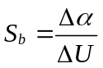。（√）
5.在电压补偿实验中，电位差计的灵敏度为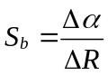。（×）
6.在电压补偿实验中，将K值校准后，将电键K₂打到E_{X}端，通过改变F点和D点位置，使检流计指零，测得待测电源E_{X}。（√）
7.在电压补偿实验中，将K值校准后，将电键K₂打到E_{X}端，通过改变R_{P}值使检流计指零，测得待测电源E_{X}。（×）
8.在电压补偿实验中，采用了零式比较的测量方法，也称完全补偿。（√）
9.在电压补偿实验中，采用了不完全补偿的测量方法。（×）
10.在电压补偿实验中，测量因电位差计不灵敏带来的误差，需将K值校准后，在平衡点处测量电位差计不灵敏误差。（√）
11.在电压补偿实验中，测量因电位差计不灵敏带来的误差，在K值被校准后，将电路调节到平衡状态，改变Rp得一变化量，同时记下检流计指针相对应的偏转格数，从而计算电位差计不灵敏带来的测量误差。（×）
二、选择题
1、电压补偿实验中，在连接好电位差计线路后，校准电位差计工作电流（定标）时，如果无论怎么调节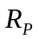，检流计指针总向一边偏转，可能的原因是（ B ）。
A、检流计未按“电计”按钮
B、标准电源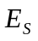与直流稳压电源E的极性接反. C、保护开关没闭合
2、电压补偿实验中，使用电位差计时要求工作电源非常稳定，在校准工作电流后，如果电源电压发生了变化，譬如说电压降低了，那么被测的电动势比实际值（ A ）。
A、增大 B、减小 C、不变
三、填空题
1、电压补偿实验中，用十一线电位差计测电池电动势最基本的原理是 补偿法 ，若未知电势极性接反，则检流计 满偏 。
2、电压补偿实验中，为了保护检流计，可在电路中接一个 电阻 ，粗调电路时，这个器件该 接入 。
四、问答题
1、电压补偿实验中，使用电位差计要求工作电源非常稳定。在校准工作电流后，如果电源电压发生了变化，譬如说电压降低了，那么被测的电动势比实际值增大还是减小？为什么？
答：增大。（4分）
因为电源电压降低了，导致电路的电流减小，从而电阻丝上每米的压降减小，所以为了要和被测电动势补偿，实验时所测的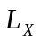会增大。实验公式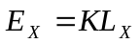，K为定值，所测增大，所以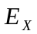会增大。（4分）
2、电压补偿实验中，在连接好电位差计线路后，校准电位差计工作电流（定标）时，如果无论怎么调节，检流计指针总向一边偏转，试分析故障原因。
答： 故障的原因可能有：标准电源与直流稳压电源E的极性接反（3分）、直流稳压电源未接通、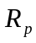开路、K未闭合、导线坏了等（2分）。
五、计算题
1、电压补偿实验中，所用电位差计电阻丝总长度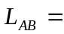11.000m， 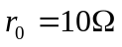/m，标准电源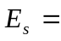1.0186V，电源工作电压E＝6.0V。定标后电阻丝长度改变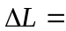1.000m时，检流计偏转12.0格，实验中与2号干电池电动势相补偿的电阻丝长度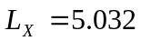m，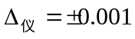m。
（1）取K＝0.3000V/m，计算出电路的基本参数、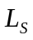（5分）。
（2）计算出2号干电池的电动势，评定其测量不确定度。（15分）
解：（1）V （1分）
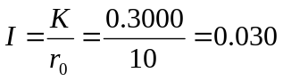A （或者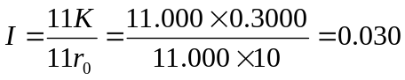A） （1分）
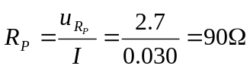 （1分）
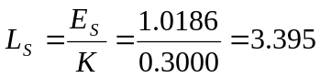m （2分）
（2）V （3分）
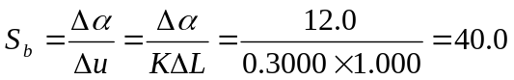格/伏 （1分）
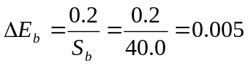V （1分）
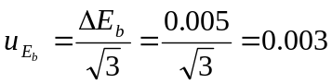V （1分）
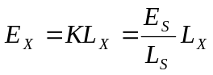 （1分）
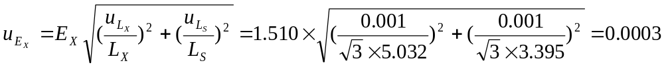V（3分）
V （2分）
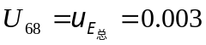V
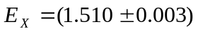V（） （2分） 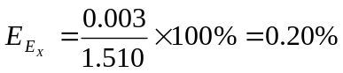（1分）
[或： 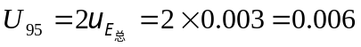V
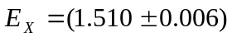 V （2分） 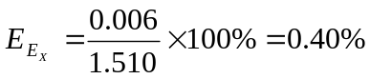（1分）
或：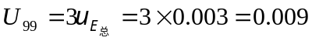V
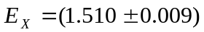 V（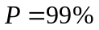）（2分） 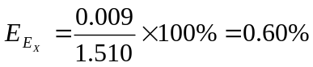（1分）]
2、电压补偿实验中，所用电位差计电阻丝总长度11.000m， /m，标准电源1.0186V，电源工作电压E＝5.0V。定标后电阻丝长度改变1.000m时，检流计偏转12格，实验中与2号干电池电动势相补偿的电阻丝长度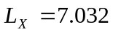m。（1）取A＝0.2000V/m，计算出电路的基本参数、（5分）。（2）计算出2号干电池的电动势，评定其不确定度。（15分）
实验公式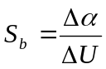，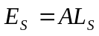，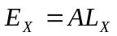。
（解法参考上题，注意参数不同）

六、操作计算题：电压补偿实验
1）实验仪器（3分）
十一线电位差计FB325 直流稳压电源MPS-2002L-3
电阻箱FB*21 检流计AC5-1
标准电源1.0186V 双刀双掷开关、电源开关、保护开关、2号电池、导线
2）画出电路图（4分）
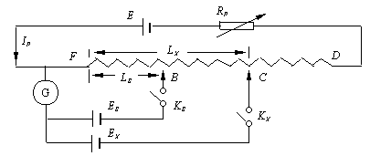
3）根据要求，计算出定标时R_{P}的阻值和L_{S}的值（5分）
V
A （或者A）
m
4）写出实验步骤（5分）
a、连线，检流计调零。
b、计算参数。
c、定标。
d、测检流计的灵敏度。
e、测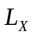。
5）实验数据记录（3分）
a、记录改变电阻丝1m时检流计的偏转格数。
b、记录的值及仪器误差。
6）实验数据处理（10分）
参考公式：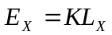。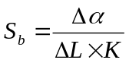 ， 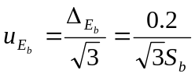。
因为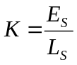， 所以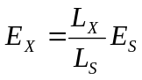，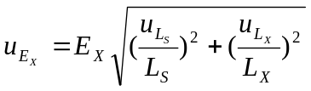
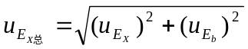

伏安法测电阻实验
一、判断题
1、在伏安法测电阻实验中，要求测量结果R的相对不确定度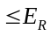，根据等作用原则，测量值I和U的相对不确定度均需（×）
2、在伏安法研究实验中，由于采用了“等作用原理”，因此测量结果的电压不确定度与电流不确定度相等. （×）
3、在伏安法研究实验中，运用“对比法”对测量系统的误差进行分析. （×）
4、我国规定电表的准确度等级为 0.1、0.2、0.5、1.0、1.5、2.5 和 5.0 七个等级，则伏安法研究实验中所选用电表准确度等级的数值越大，电表误差越大。（√）
5、我国规定电表的准确度等级为0.1、0.2、0.5、1.0、1.5、2.5和5.0七个等级，则伏安法研究实验中所选电表准确度等级的数值越大，电表测量误差越小. （×）
6、伏安法研究实验中，运用“理论分析法”对测量系统的误差进行分析，掌握用伏安法测电阻时电流表内接、外接的条件。（√）
7、伏安法研究实验中，运用“对比法”对测量系统的误差进行分析，掌握用伏安法测电阻时电流表内接、外接的条件。（×）
8、伏安法研究实验中，运用“数据分析法”对测量系统的误差进行分析，掌握用伏安法测电阻时电流表内接、外接的条件。（×）
9、伏安法研究实验中，电流表内接时测得的电阻值比真实值大。（√）
10、伏安法研究实验中，电流表内接时测得的电阻值比真实值小。（×）
11、伏安法研究实验中，电流表外接时测得的电阻值比真实值小。（√）
12、伏安法研究实验中，电流表外接时测得的电阻值比真实值大。（×）
13、伏安法研究实验中，由于电流表分压而使实验测得的电阻值比真实值大。（√）
14、伏安法研究实验中，由于电流表分压而使实验测得的电阻值比真实值小。（×）
15、伏安法研究实验中，由于电压表分流而使实验测得的电阻值比真实值小。（√）
16、伏安法研究实验中，由于电压表分流而使实验测得的电阻值比真实值大。（×）
二、填空题
1、准确度等级为 α 、量程为 U_{m} 的电压表测量电压时，产生的最大允许误差 Δ_{U} ＝α% U_{m} ；准确度级别为 α 、量程为 I_{m} 的电流表测量电流时，产生的最大允许误差
Δ_{I} ＝α% I_{m}。
2、准确度等级为1.0级、量程为3V的电压表测量电压时，其最大允许误差为 0.003 V；准确度等级为1.5级、量程为30mA的电流表表，其最大允许误差为 0.45 mA。
3、准确度等级为0.5级,量程为60mA的电流表,测量时可能产生的最大允许误差为0.3 mA, 若要求测量的相对误差不超过1%, 则被测电流应不小于 1.73 mA。
4、当选用直流电表测量电流或电压时，一般需要考虑 量程 和 准确度等级 两个最基本的参数。
5、滑线变阻器在电路中主要有 限流法 和 分压法 两种基本接法。它们的功能分别是控制电流和调节电压。
6、滑线变阻器在电路中有限流法和分压法两种基本接法，它们的功能分别是 控制电流 和 调节电压 。
三、计算题
1.用伏安法测标称值为120Ω（0.25W) 的碳膜电阻，要求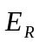≤ 0.80 %（P＝68％）。实验室现有电表如下表所示：
电表名称 | 型号 | 准确度等级 | 量程 | 内阻
电压表 | C19 | 0.5 级 | 0~1.5~3~7.5 V | 200Ω/ V
电压表 | C43 | 1.0 级 | 0~1.5~3~7.5 V | 1000Ω/V
电流表 | C19 | 0.5 级 | 0~50~100 mA | 0~1.3~0.7Ω
电流表 | C43 | 1.0 级 | 0~15~30~60 mA | 0~5.2~3.8~2.4Ω
根据实验要求完成：（1）选出合适的电表（说明理由）；（2）确定电流表内接还是外接；（3）画出实验电路图；（4）确定电源电压；（5）求出被测电阻电压U_{R} 、电流 I_{R}的测量值的大小范围。
解：（1）由W得：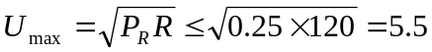V，
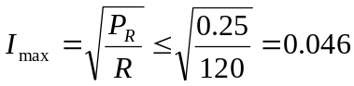A（2分）
因为，所以 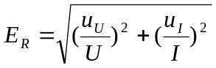, 由“等作用原则”得
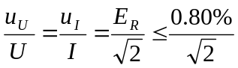（2分）
按单次测量考虑，，且认为B类不确定度的评定仅考虑仪器误差，则
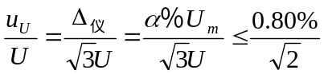，若测量值大约为5.5V，则选用量程为7.5V的电压表，
则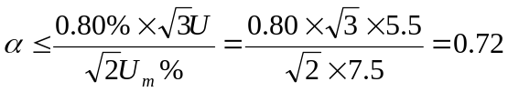（1分）所以选用0.5级、量程为7.5V的电压表；（1分）
同理：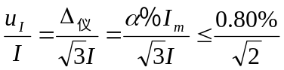，若测量值大约为46mA，则选用量程为50mA的电流表，
则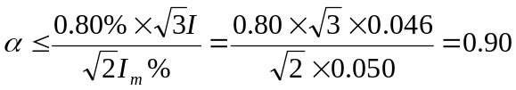（1分），所以选用0.5级、量程为50mA的电流表。（1分）
（若选用3V量程的电压表，则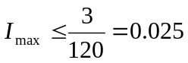A，不到50mA的三分之二，故不选用。）
（2）经查表得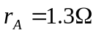，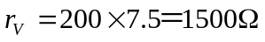 ，因为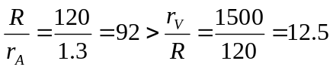，
即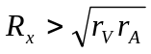 ， 从而电流表内接。（2分）
（3）电路图： 或者
A
V
A者
V

（2分）

（4）电源电压应大于5.5v，一般取6.0v左右。（2分）
（5）此时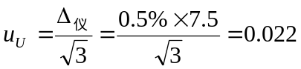V （1分），
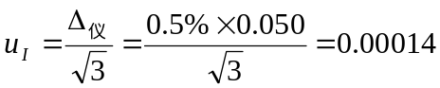A（1分）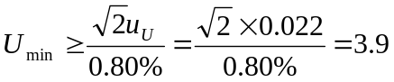V（1分），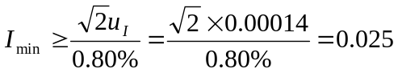A （1分）
又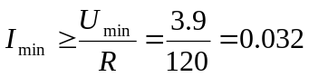A
（若电流范围直接用电压的范围除以电阻值也可。）
所以电压测量范围为 3.9V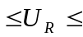5.5V（1分），电流测量范围为 0.032A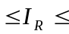0.046A（1分）
2. 伏安法研究实验中， R ≈ 120 Ω、 P_{R} ＝0.25 W，选用1.0 级 、 0 ~ 7.5 V 的电压表和1.0级 、 0 ~ 60 mA 的电流表，要求 E_{R} ≤ 2.0%（P =68%） 。试问该实验中电压、电流的测量值应分别在什么范围内？
（参考题1，注意参数不同）
3. 在伏安法测某电阻 R_{x} 的实验中，用1.0 级 0－7.5V 的伏特表测得电压 U = 5.60 V ，1.0 级 0－50 mA 的安培表测得电流 I = 43.0 mA 。已知伏特表内阻 r_{V} = 7500Ω，安培表内阻 r_{A} = 0.7Ω。
（1）安培表应内接还是外接？画出电路图。
（2）求电阻R_{x} ，用不确定度表达结果 。实验公式 ：
（3）修正电表内阻引入的误差。
（参考题1）
四、操作计算题：伏安法研究
1. 伏安法测电阻. 根据给定电阻（P_{R} ≤1 / 8W ）及电表（电压表：0-1.5-3-7.5V，内阻1000Ω/ V；电流表：0-15-30-60mA，内阻0-5.2-3.8-2.4Ω）。正确连结线路，分别读出电压表、电流表的读数。
解：1）实验仪器（4分）
电压表C21 0.5级 7.5V
电流表C21 0.5级 50mA
直流稳压电源MPS-2002L-3
滑线变阻器BX-7-11
电键、待测电阻、导线
2）根据要求，确定待测电阻上电压的范围和流过电阻的电流范围（8分）
由W得：V，A。
因为，所以 。 由“等作用原则”得 。
按单次测量考虑，，且认为测量不确定度来自于仪器误差，电压表选0-7.5V的量程，电流表选0-50mA的量程，则V，A，
V， A
又A，所以 3.1VV，30mAmA
3）确定电流表内外接，写出判断依据，画出电路图（4分）
内接。判断依据。（，）
电路图 ：
4）实验数据记录（4分）
任意记录一组电流电压值，但必须要在计算的范围之内。
5）实验数据处理（10分）
参考公式：
，

光谱分析实验
一、选择题
1、光谱分析实验中，Science Workshop程序在图形显示窗口中描绘的是（ C ）图形。
A、光强度-位置 B、光强度-时间 C、光强度-角位置
2、光谱分析实验中应用了光的 （ C ） 原理。
A、干涉 B、衍射 C、两者都有
3、光谱分析实验中，在光栅常数d一定时，若用复合光照射光栅，则各种波长的单色光将产生各自的衍射条纹，除中央明纹由各色光混合仍为复合光外，其两侧的各级明纹对称排列，其中离中央明纹最近的是（ B ）明纹。
A、红色 B、紫色 C、蓝色
三、填空题
1、光谱分析实验中，采用 光传感器 、 旋转移动传感器 、数据采集接口器和计算机构成的实验系统，对光谱谱线进行分析和测量。
2、光谱分析实验中，光传感器可自动读取氢灯谱线的光强，旋转移动传感器可自动读取谱线 衍射角 的位置。
3、光谱分析实验中，实验所观察到的衍射条纹是 干涉 和 衍射 的总效果。
4、光谱分析实验中，若光栅常数d一定时，明纹衍射角的大小与入射光的 波长（或频率） 有关。
5、光谱分析实验中，为了获得较好的光强分布曲线，应注意消除 干扰 光对实验的影响。
6、光谱分析实验中，所用的传感器是旋转移动传感器和 光 传感器。
7、双缝干涉与单缝衍射实验中，若改变单缝的缝宽，衍射条纹的宽度也将相应改变。缝宽越小，对同一级衍射条纹，衍射角就越 大 ，在屏上将看到的条纹变宽，光的衍射效应越明显。
三、问答题
1、光栅衍射实验中，应用光栅方程进行测量的条件是什么？实验中如何判断这些条件是否具备？
2、光栅衍射实验中，用光栅观察自然光时，看到什么现象？解释你所观察到的现象。

弹性模量实验
一、判断题
1. 在静态拉伸法测中，我们采用“光放大法”来测量微小长度变化。（√）
2. 在静态拉伸法测弹性模量实验中，我们采用“对称测量法”来减小弹性滞后所带来的系统误差。（√）
3.在静态拉伸法测弹性模量实验中，我们采用“对称测量法”来减小金属丝未拉直所带来的系统误差。（×）
4.在静态拉伸法测弹性模量实验中，为了不产生非弹性形变，我们采用“对称测量法”。（×）
5.在静态拉伸法测弹性模量实验中，我们用千分尺来测量金属丝的直径d，用卷尺来测量D和L，因为千分尺比卷尺的精度高，所以d只需单次测量，D和L需多次测量以减小测量误差。（×）
6. 在静态拉伸法测弹性模量实验中，加1kg的预拉力是为了减小金属丝未拉直所带来的系统误差。（√）
7. 在静态拉伸法测弹性模量实验中，加1kg的预拉力是为了增加金属丝的伸长量。（×）
8. 在静态拉伸法测弹性模量实验中，为了提高光杠杆的灵敏度，我们可以适当增加光杠杆镜到标尺的距离。（√）
9. 在静态拉伸法测弹性模量实验中，“光放大法” 使△L放大了2b/D倍。（×）
10. 在静态拉伸法测弹性模量实验中，通过调节望远镜目镜使十字叉丝清晰。（√）
11. 在静态拉伸法测弹性模量实验中，通过调节望远镜目镜直至我们看到清晰的
标尺刻度。（×）
二、选择题
1、弹性模量的大小与外力F、物体的长度L和截面积S的大小（ B ）
A、有关 B、无关 C、不一定
2、拉伸法测弹性模量的实验中，通常需预加1kg负荷，目的是（ C ）。
A、消除摩擦力 B、使系统稳定，金属丝铅直。
C、拉直金属丝，避免将拉直过程当为伸长过程进行测量。
3、拉伸法测钢丝弹性模量的实验中，要提高光杠杆测量微小长度变化的灵敏度可通过（ A ）。
A、增加光杠杆镜到标尺之间的距离
B、增加光杠杆臂杆的长度 C、增加砝码的质量
4、拉伸法测钢丝弹性模量的实验中，采用加减砝码各测一次取平均的测量方法是为了（ B ）。
A、增加测量次数 B、消除系统误差 C、消除砝码的误差
三、填空题
1、拉伸法测钢丝弹性模量的实验中，通过 光杠杆法 法测量金属丝的微小变化量，通过 双向对称测量法 法来消除金属丝因弹性滞后效应带来的测量误差。
2、拉伸法测钢丝弹性模量的实验中，“光杠杆”组由 望远镜 ， 光杠杆镜 及望远镜旁的标尺组成。
三、问答题
1、简要说明弹性模量的测量实验中“光杠杆法”的基本原理，画出原理图。怎样提高光杠杆测量微小长度变化的灵敏度？
答：“光杠杆”由光杠杆镜、望远镜及望远镜旁的标尺组成，如图所示：
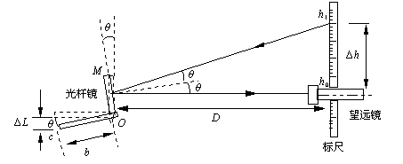（1分）
光杠杆镜的后脚随着金属丝的伸缩而上下活动，反映了金属丝的微小伸长量。由图可知：tg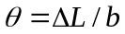，而tg2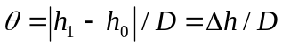。由于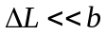，角很小，则tg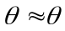，tg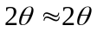。得：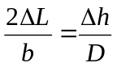，因 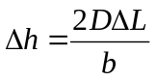，可知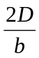为放大倍数。（3分）
增加D或者减小b可以提高光杠杆测量微小长度的灵敏度。（4分）
五、计算题
1、 静态拉伸法测钢丝弹性模量的实验中，已知光杠杆臂长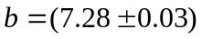cm，光杠杆镜面到标尺的距离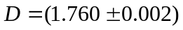m，钢丝长度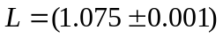m，钢丝直径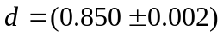mm，置信概率P均为68％。通过对称测量法，在钢丝下端加减砝码时标尺读数的平均值如下表所示（砝码质量误差忽略不计）。用逐差法求钢丝的弹性模量（g = 9.8N/kg）。
实验公式：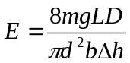 ，其中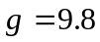N/kg，砝码质量误差忽略不计。
砝码质量m / kg | 2.00 | 3.00 | 4.00 | 5.00 | 6.00 | 7.00 | 8.00 | 9.00
标尺读数h /cm | 4.65 | 3.86 | 3.27 | 2.59 | 2.04 | 1.36 | 0.76 | 0.12
解：对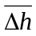用逐差法进行处理：
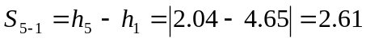 cm 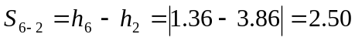 cm
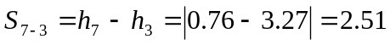 cm 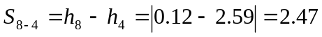 cm （2分）
cm （2分）
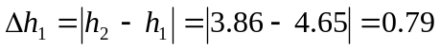cm 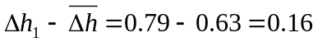 cm
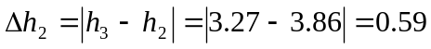cm 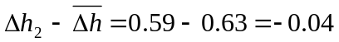 cm
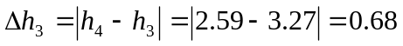cm 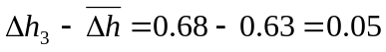 cm
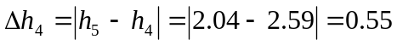cm 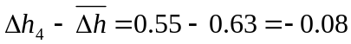 cm
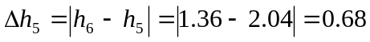cm 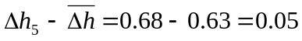 cm
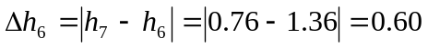cm 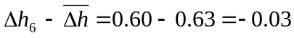 cm
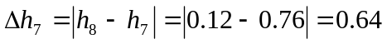cm 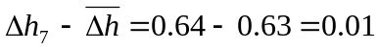cm （2分）
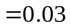 cm （2分）
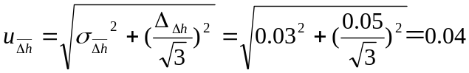 cm （2分）
N/m²
（4分）
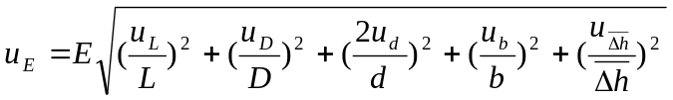
N/m² （3分）
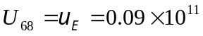 N/m² （1分）
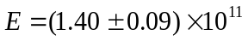 N/m²（） （1分）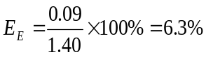（1分）
[或： N/m² （1分）
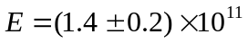 N/m² （1分） 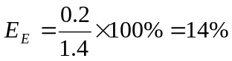（1分）
或： N/m² （1分）
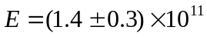 N/m²（）（1分） 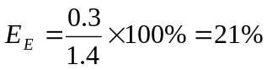（1分）]
六、操作题（40分）
静态法测量钢丝的弹性模量实验：安装实验仪器，调节望远镜，使之能看到清晰的标尺并读出结果。（要求写出所用仪器，给出操作步骤和测量结果。）
实验仪器（7分）
实验步骤（7分）
实验结果（6分）
操作情况（20分）

直流电桥测电阻实验
一、判断题
1. 在直流电桥测电阻实验中，开关K₂与电阻R组合，当K₂断开时用于电桥平衡粗调，当K₂闭合时，用于电桥平衡细调。（√）
2. 在直流电桥测电阻实验中，开关K₂与电阻R用于保护检流计，因此在实验中K₂应该始终断开。（×）
3.在直流电桥测电阻实验中，电桥灵敏度反映电桥对被测定电阻相对变化时的分
辨能力。（√）
4.在直流电桥测电阻实验中，比率臂的电阻阻值越小，电桥灵敏度越高。 （√）
5.在直流电桥测电阻实验中，比率臂的电阻阻值越小，电桥灵敏度越低。 （×）
6.在直流电桥测电阻实验中，电阻箱的仪器误差为△R=±C_{i}﹪·R_{i}，
其中，R_{i}是指电阻箱的读数值。（√）
7.在直流电桥测电阻实验中，电阻箱的仪器误差为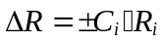 （×）
8. 在直流电桥测电阻实验中，我们采用“平衡位置互易法” 来消除部分实验系统误差。（√）
9. 在直流电桥测电阻实验中，我们采用的是平衡电桥法。（√）
10. 在直流电桥测电阻实验中，我们采用“对称测量法”来消除部分实验系统误差。 （√）
二、选择题
1、直流电桥测电阻实验中，采用了（ A ）来消除实验中的系统误差
A、平衡位置互易法 B、补偿法 C、动态测量法
2、直流电桥测电阻实验中，为消除比率臂对测量结果的影响，采用了（ A ）。
A、平衡位置互易法 B、补偿法 C、换测法
3、直流电桥测电阻实验中的误差主要来自于（ C ）。
A、电桥不够灵敏带来的测量误差
B、桥臂电阻带来的测量误差 C、两者都有
4、工作正常的电桥测量一未知电阻阻值时，无论怎样调节标准电阻箱的示值，检流计指针都无法指零，可能的原因是（ C ）。
A、检流计灵敏度过高 B、工作电源电压过高 C、选择了不正确的比率臂
5、直流电桥测电阻实验中，当连接好电路进行测量时，无论如何调节，检流计指针都不动。而三个电阻箱位置调动一下后，检流计指针又始终偏向一边，可能的原因是（ B ）。
A、有一个电阻箱不通 B、有二个电阻箱不通 C、有三个电阻箱不通
6、下列测量为直接测量的是（ A ）。
A、 电桥法测电阻 B、 伏安法测电阻 C 、扭摆法测转动惯量
三、填空题
1、直流电桥测电阻实验中，检流计在使用时，打开电源开关后，必须先 调零 ；若要判断该检流计内有无电流通过，则必须将 电计 按钮按下。
2、直流电桥测电阻实验中，为了保护检流计，可在电路中接一个 保护开关 ，粗调电路时，这个器件该 断开 。
3、提高电桥灵敏度的方法主要是选用 低内阻 的检流计、其次是选择合适的 比率臂 ，适当提高电源电压。
4、直流电桥测电阻实验中，为了消除和带来的系统误差，可取比率臂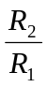= 1 ，实验中，采用了 平衡位置互易法 法来消除比率臂对测量结果的影响。
5、直流电桥测电阻是平衡法和 比较 法的综合运用，提高电桥测量准确度的关键是提高电桥的 灵敏度 。
6、当选用直流电表测量电流或电压时，一般需要考虑 量程 和 精度等级 两个最基本的参数。
7、1.0级300 mV的电压表，测量值为220 mV，其测量误差最大不会超过 3mV ；0.5级100 mA的电流表，测量值为80 mA，其测量误差最大不会超过 0.5mA 。
四、问答题
1. 直流电桥测电阻实验中，为使电桥具有较高的灵敏度，可采用哪些措施？
答：选用适当的检流计，适当提高工作电源的电压（但必须考虑电桥的额定功率）和选择适当的比率臂有利于提高电桥的灵敏度。
五、计算题
1、直流电桥测电阻实验中，当取=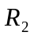，电桥平衡时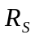的阻值为80.8Ω，电阻箱的仪器误差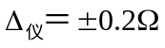，调整的阻值改变1.0Ω，检流计指针偏转6.0格。交换与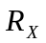的位置，调整电桥再次平衡后，的阻值为80.2Ω。求该被测电阻的阻值，用不确定度表达。
实验公式为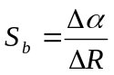，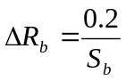，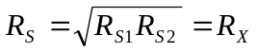
电阻箱准确度等级为：×100(0.02%)，×10(0.05%)，×1(0.2%)，×0.1(1%)，×0.01(5%)
解：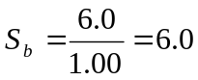（格/欧），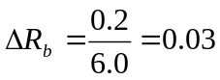（Ω），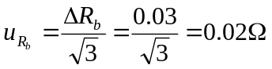 (4分)
（Ω） （3分）
ΔRs₁ = 80×0.05%＋0×0.2%＋0.8×1%＋0.05×5% ＝ 0.05 （Ω）（1分）
ΔRs₂ = 80×0.05%＋0×0.2%＋0.2×1%＋0.03×5% ＝ 0.04 （Ω）（1分）
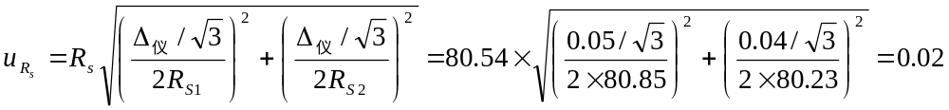(Ω)（4分）
评定测量不确定度：
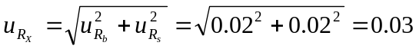 (Ω) （4分）
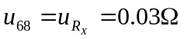
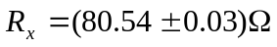 （P = 68%） 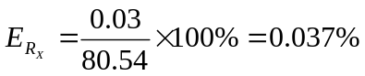（3分）
[ 或：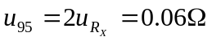
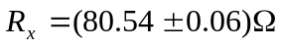 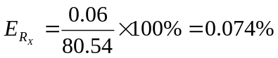 （3分）
或：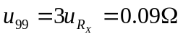
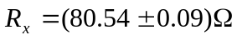 (P = 99%) 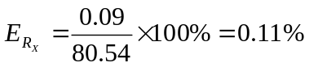 ( 3分) ]
六、操作计算题：直流电桥测电阻
1）实验仪器（4分）
直流稳压电源MPS-2002L-3 检流计AC5-1
电阻箱FB*21型2个；ZX56型1个
电键、保护开关、被测电阻、导线
2）画出电路图（4分）
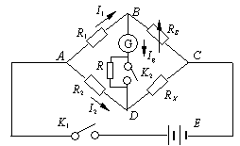
3）写出实验步骤（6分）
a、利用色环读出电阻的大概阻值。
b、选取适当的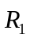、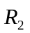阻值，测出待测电阻阻值。
c、测出检流计的灵敏度。
d、平衡位置互易法测待测电阻阻值。
4）实验数据记录（6分）
a、记录待测电阻阻值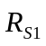、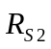。
b、改变电阻箱阻值1时检流计偏转的格数。
c、记录电阻箱每一档的误差。
5）实验数据处理（10分）
参考公式：
